FAQ: Service Learning für Lehrende

- Was ist Service Learning?
- Woher bekomme ich weitere Informationen zum Lehr-/Lernkonzept Service Learning?
- Welche Vorteile ergeben sich für mich und meine Studierenden bei einem Service Learning Seminar?
- Kann ich ein Service Learning Seminar überhaupt in meinem Fachbereich umsetzen?
- Wie muss ich bei der Umsetzung eines Service Learning Seminars vorgehen?
- Unterstützt UNIAKTIV mich bei meinem Service Learning Seminar?
- Habe ich durch ein Service Learning Seminar mehr Aufwand?
- Was sind die Bedingungen eines Service Learning Seminars?
- Wie viele Kooperationspartner brauche ich?
- Wie finde ich passende Kooperationspartner?
- Was mache ich, wenn ein Kooperationspartner sich nicht meldet und/oder absagt?
- Wie sieht ein klassischer Service Learning Seminarablauf aus?
- Welche Beispiele gibt es für Service Learning Seminare in verschiedenen Fachbereichen?
- Ist Service Learning auch in Zeiten von Corona möglich?

1. Was ist Service Learning?

Service Learning ist ein Lehr-/Lernkonzept, das Lernen und Engagement verbindet. Im Rahmen von Service Learning Seminaren erlernen Studierende theoretische Inhalte (Learning-Komponente), die unmittelbare Relevanz für ein Anwendungsgebiet haben. Das neu erlernte Wissen wenden die Studierenden im gemeinnützigen Bereich praktisch an, indem sie mit einer konkreten Dienstleistung für einen realen zivilgesellschaftlichen Auftraggeber Bedarfe der Gesellschaft decken. Auf diese Weise ermöglichen projekt-, problem- und kooperationsorientierte Service Learning Lehrangebote ein ganzheitliches, erfahrungsbezogenes und handlungsorientiertes Lernen.

2. Woher bekomme ich weitere Informationen zum Lehr-/Lernkonzept Service
Learning?

Erste Informationen zum Lehr-/Lernkonzept Service Learning erhalten Sie auf unserer Homepage (www.uniaktiv.org). Gerne können Sie auch Kontakt mit uns aufnehmen, um weitere Informationen zum Thema Service Learning im Allgemeinen und Service Learning Seminaren an der UDE im Konkreten zu erhalten. Eine detailliertere Einsicht in die Möglichkeiten, Bedingungen, Strukturen, Methoden, Evaluation und Forschung zu Service Learning (Seminaren) kann gleichermaßen in Altenschmidt et al. (2009) eingenommen werden.

3. Welche Vorteile ergeben sich für mich und meine Studierenden bei einem Service Learning Seminar?

Mit Service Learning können Sie
- neue Forschungsthemen entdecken,
- theoretische Inhalte im Anwendungskontext vermitteln,
- gesellschaftliche Herausforderungen erlebbar machen,
- Schlüsselkompetenzerwerb in die Fachlehre integrieren,
- öffentlich sichtbar lehren,
- Praxis- und Feldkontakte herstellen,
- attraktive und motivierende Seminare anbieten.

Mit Service Learning können Ihre Studierenden
- theoretisch erworbenes Wissen unmittelbar in der Praxis anwenden und erproben;
- Praxiserfahrungen sammeln, die im späteren Berufsleben relevant werden;
- Schlüsselkompetenzen, wie Teamwork, Führungskompetenz, Selbstkompetenz, Projektmanagement und kommunikative Kompetenzen, ausbauen und erweitern;
- erhalten für die erfolgreiche Teilnahme ein offizielles Zertifikat von UNIAKTIV;

4. Kann ich ein Service Learning Seminar überhaupt in meinem Fachbereich umsetzen?

Ja. Service Learning ist ein Lehr-/Lernkonzept, das sich uneingeschränkt für alle Bachelor- und Masterstudiengänge aller Fakultäten eignet. Konventionelle Seminare können meist ohne große Schwierigkeiten an das Service Learning Konzept angeglichen werden. Sie können aber auch - gerne gemeinsam mit uns - eine ganz neue Seminaridee entwickeln.

5. Wie muss ich bei der Umsetzung eines Service Learning Seminars vorgehen?

Ihr Interesse und Ihre Bereitschaft sind die Basis für die Umsetzung eines Service Learning Seminars. Überlegen Sie vorab, was der Anlass für Ihr Seminar ist und in welchem Gegenstandsbereich und/oder Themenbereich Sie mit gemeinnützigen Kooperationspartnern zusammenarbeiten möchten. Die folgende Grafik zeigt einige Aspekte auf, welche in die Planung eines Seminars einbezogen werden sollten.

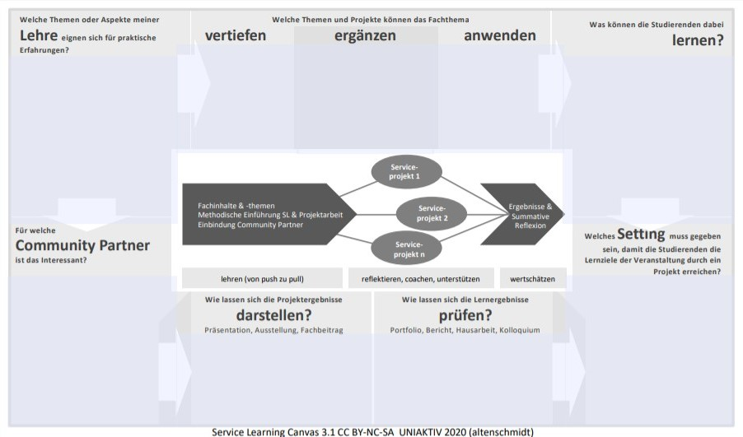

6. Unterstützt UNIAKTIV mich bei meinem Service Learning Seminar?

Ja. Die Leistungen von UNIAKTIV stehen allen interessierten UDE-Lehrenden aller Fakultäten zur Verfügung. Wie Sie in der folgenden Grafik sehen können, bieten wir von UNIAKTIV an, Sie während des gesamten Semesters zu begleiten und nach Ihren Bedarfen zu unterstützten: von der Suche nach geeigneten Partnerorganisationen bis zur Erstellung von Zertifikaten.

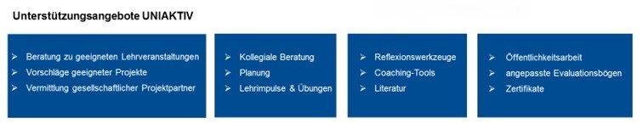

Kontaktieren Sie uns und wir vereinbaren gemeinsam ein Erstgespräch, um Sie bei der Entwicklung und Umsetzung Ihres Service Learning Seminars unterstützen zu können.

7. Habe ich durch ein Service Learning Seminar mehr Aufwand?

Viele Aufgaben, die Sie für ein Service Learning Seminar übernehmen, realisieren Sie bereits in konventionellen Seminaren. Im Wesentlichen müssen Sie im Vorfeld des Seminars vor allem
- den Seminarablauf planen;
- entscheiden, ob Sie von UNIAKTIV eine Einführungsveranstaltung, in der das Lehr-/Lernkonzept Service Learning den Studierenden vorgestellt wird, wünschen;
- in Kontakt mit dem/den Kooperationspartner(n) treten;
- ein ausgewogenes Verhältnis der Service- und Learning-Komponente berücksichtigen;
- die terminliche/räumliche Planung des Seminars organisieren.

8. Was sind die Bedingungen eines Service Learning Seminars?

Service Learning lebt vom Engagement. Daher steht die Bereitschaft, Studierenden theoretische Inhalte zu vermitteln, die sie anschließend aktiv für eine gemeinnützige Einrichtung umsetzen können, im Zentrum. Oberste Prämisse eines Service Learning Seminars ist der im Vorfeld des Seminars geklärte wechselseitige Nutzen für Sie als Lehrende(r), den/die Kooperationspartner und die Studierenden.

9. Wie viele Kooperationspartner brauche ich?

Die Anzahl der Kooperationspartner richtet sich nach der Anzahl der Studierenden, die effektiv an Ihrem Service Learning Seminar teilnehmen (werden) sowie nach dem Anlass respektive nach der für den Kooperationspartner zu erwirkenden Dienstleistung. Grundsätzlich stehen Ihnen zwei divergierende Möglichkeiten zur Verfügung:

- Sie kooperieren mit nur einer gemeinnützigen Einrichtung in Ihrem Seminar, die ein und/oder mehrere Bedarf(e) hat, die von Ihren Studierenden in verschiedenen Gruppenkonstellationen gedeckt werden;
- sie kooperieren mit mehreren gemeinnützigen Einrichtungen in Ihrem Seminar, die ein und/oder mehrere Bedarf(e) hat/haben, die von Ihren Studierenden in verschiedenen Gruppenkonstellationen gedeckt werden.

Für eine konkrete Dienstleistung hat sich eine maximale Gruppengröße von fünf Studierenden als erfolgreich erwiesen.

10. Wie finde ich passende Kooperationspartner?

Bei der Suche nach passenden Kooperationspartnern sind Sie nicht alleine: Wir unterstützen Sie! Durch das 15-jährige Bestehen von UNIAKTIV verfügen wir über ein ausgebautes Netzwerk zu verschiedenen gemeinnützigen Einrichtungen, mit denen wir bereits im Rahmen von Service Learning Seminaren sowie individuellen Engagementvermittlungen zusammengearbeitet haben. Gerne suchen wir für Sie passgenaue Kooperationspartner. Sollten Sie oder Ihre Studierenden über bereits bestehende Kontakte zu Non-Profit-Organisationen verfügen, begrüßen wir ein solches Engagement und würden uns über eine Kontaktvermittlung freuen.

11. Was mache ich, wenn ein Kooperationspartner sich nicht meldet oder absagt?

Sollte ein Kooperationspartner sich nicht bei Ihnen melden, nehmen Sie bitte Kontakt mit uns auf: Gerne versuchen wir, den Kontakt wiederherzustellen. Sollte es dazu kommen, dass ein Kooperationspartner (kurzfristig) absagt, dann ist dies sehr schade, aber kein Hindernis für die Realisierung Ihres Service Learning Seminars. In einem solchen Fall versuchen wir, einen attraktiven alternativen Partner für Sie zu gewinnen.

12. Wie sieht ein klassischer Service Learning Seminarablauf aus?

Ein klassisches Service Learning Seminar besteht aus drei elementaren Phasen: Die Theoriephase, die Projektphase und die Abschluss-/Reflexionsphase.

- In der Theoriephase vermitteln Sie Ihren Studierenden den notwendigen theoretischen Input. Eine Einführung zum Konzept Service Learning und/oder Projektmanagement kann bei Bedarf von UNIAKTIV durchgeführt werden.

- In der Projektphase lernen die Studierenden die Vertreter/innen der jeweiligen gemeinnützigen Einrichtung kennen, die/der die Einrichtung vorstellt sowie die konkrete gesellschaftliche Problemstellung. Die Studierenden arbeiten selbständig und unter Berücksichtigung des theoretisch erworbenen Inputs an den jeweiligen Projekten.

- In der Abschluss-/Reflexionsphase präsentieren die Studierenden - ggf. mit den Kooperationspartnern - ihre Ergebnisse und reflektieren gemeinsam mit Ihnen das Service Learning Seminar.

In der folgenden Abbildung ist der Ablauf eines typischen Service Learning Seminars einmal
dargestellt.

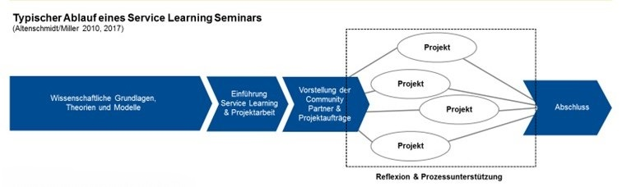

13. Welche Beispiele gibt es für Service Learning Seminare in verschiedenen Fachbereichen?

Hier sind einige erfolgreiche Beispiele von Service Learning der vergangenen Jahre an unserer Universität aufgeführt:
- Didaktisches Handeln angehender Bildungswissenschaftler (Arend-Steinebach 2016)
- Gamification in der Medianinformatik (Schmidt, Emmerich & Masuch 2016)
- Gesundheitsökonomische Evaluation und Versorgungsforschung im Medizinmanagement (Biermann, Weschenfelder & Mostardt 2016)
- Kreativität und Ideenfindung im Optionalbereich (Blank 2009)
- Mathematikdidaktik (Böttinger 2016)
- Öffentlichkeitsarbeit im überfachlichen Optionalbereich (Ossenberg 2016; Hagemus- Becker & Altenschmidt 2019)
- Philosophiedidaktik (Albus & Altenschmidt 2014; Albus, Altenschmidt & Borghardt 2014)
- Qualitätsmanagement in der sozialen Arbeit (Miller, Weingarten & Filetti 2009)
- Quantitative Methoden in der empirischen Sozialforschung (Müller & Naevecke 2011)
- Soziologie, öffentliche (Altenschmidt, Peres da Silva 2020)
- Sprachförderung in der Grundschule (Schäfer & Brall 2016)
- Transdisziplinäre Metropolenforschung, Urbane Systeme (Moebus, Tan & Gurr 2016)
- Wirtschaftsinformatik (Beul 2009)

14. Ist Service Learning auch in Zeiten von Corona möglich?

Ja. Service Learning basiert auf Gruppenarbeit, dem direkten Austausch mit Non-Profit-Organisationen und Reflexion. Seit Beginn der Corona Krise arbeitet UNIAKTIV daher intensiv daran Service Learning auch im Digitalen Raum umzusetzen. Wir lösen damit nicht alle Herausforderungen, schaffen aber ein produktives Umfeld in dem Engagement und interaktives Arbeiten auch in Corona Zeiten möglich ist. Daher bieten wir auch in diesem Semester an Service Learning mit Ihnen gemeinsam im Digitalen zu ermöglichen. Weitere Informationen zur Umsetzung von Service Learning in Corona-Zeiten können Sie hier finden: https://www.eoslhe.eu/wp-content/uploads/2020/10/Practical-guide-on-e-Service-Learning_web.pdf

14. Wir stehen Ihnen jederzeit für Rückfragen zu Verfügung!
Kontaktieren Sie uns gern unter folgenden Angaben:

Tel.: 0201 183 2220 | F 3820
uniaktiv@uni-due.de | www.uniaktiv.org
PIK (Glascontainer vor S05, Campus Essen)
Öffnungszeiten: Montag - Mittwoch von 10:00 - 16:00

(Während der Corona-Zeit ist dieses Büro durch Home-Office Regelungen nur unregelmäßig besetzt, die unten stehenden Kontakte sind telefonisch weiterhin erreichbar)

Dipl. Päd. Jörg Miller
Tel.: 0201 183 2205 | Fax: 0201 18 32953
joerg.miller@uni-due.de
Weststadttürme WST-A.02.12

M.A Karsten Altenschmidt
Tel.: 0201 183 2120
karsten.altenschmidt@uni-due.de
Weststadttürkem WST-B. 02.05

Postanschrift:
Universität Duisburg-Essen, Institut für Optionale Studien
Universitätsstraße 12, 45141 Essen

